第一步：基地基本信息填报
一、基地申请信息填报
1. 系统登录地址：https://ygl.cpu.edu.cn/gmis5/home/login （使用360浏览器（极速模式）、谷歌浏览器），初次填报时，还没有账号和密码，请点击“基地申请”进入后填写详细的基地信息。
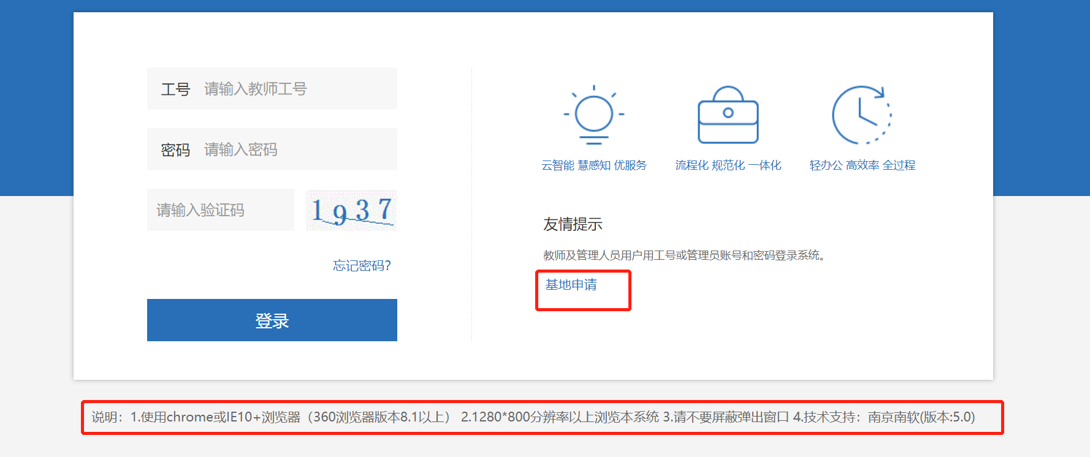
- 点击基地申请进入，输入基地邀请码（注意复制邀请码时前后的空格要删除干净，否则会提示报错），校级基地邀请码请联系研究生院专业学位管理工作人员，院级基地邀请码请联系合作学院教学秘书。
3. 进入基地信息填报界面，背景显示为红色的信息框为必填信息。如下图：
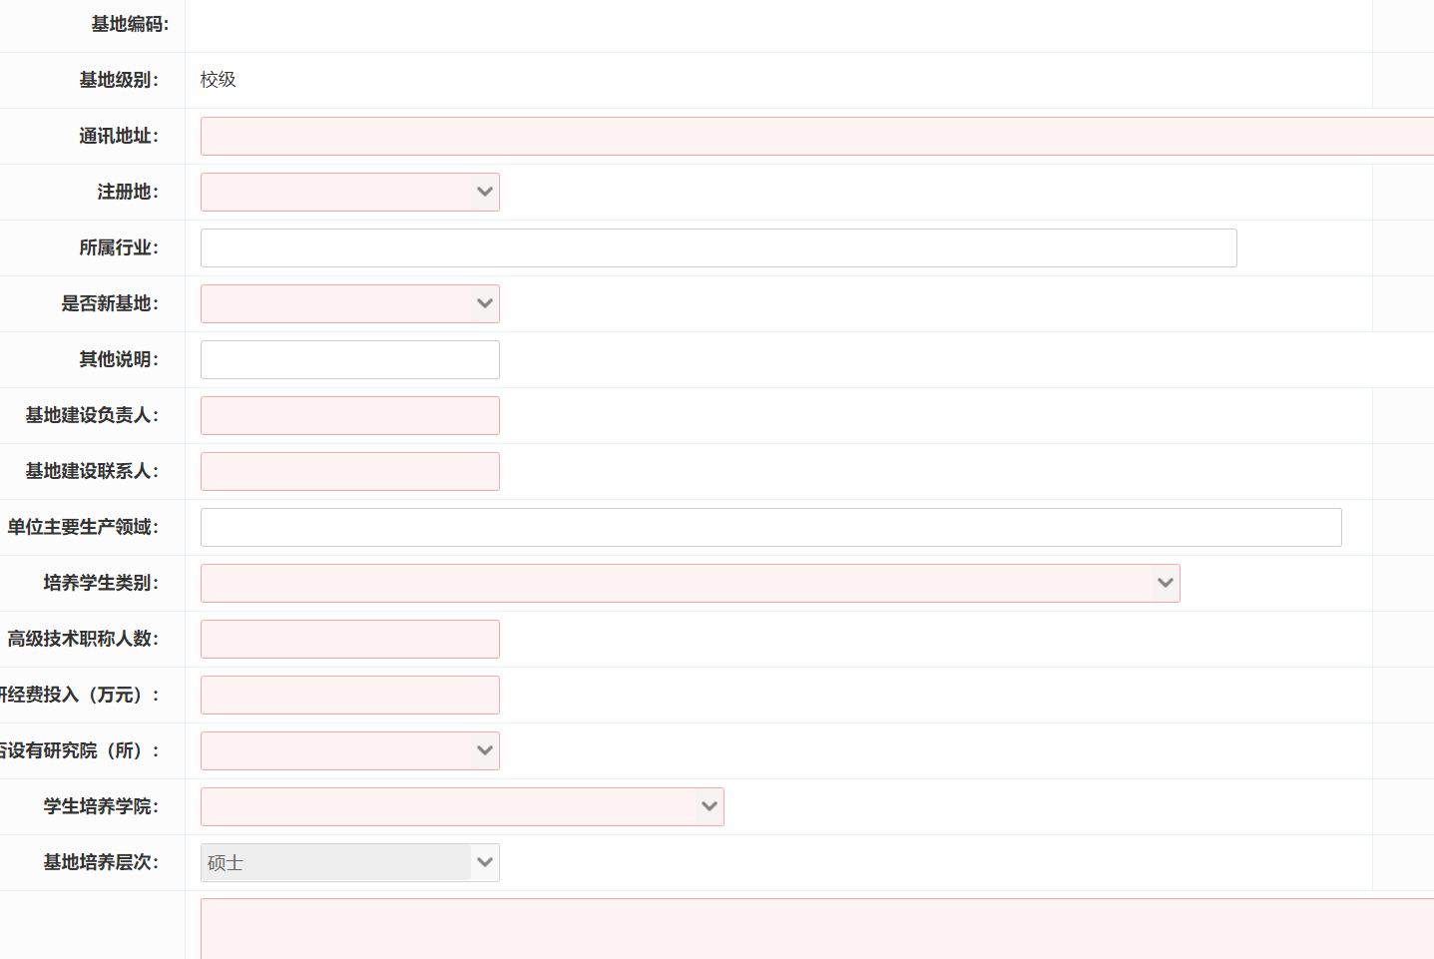
注意填写完基本信息之后，请先点击保存，如下图
4. 基地基本信息填写完毕并保存之后，根据企业实际填写“代表性行业导师”、“科技平台情况”、“科技获奖情况”、“承担科研项目情况”。如下图：
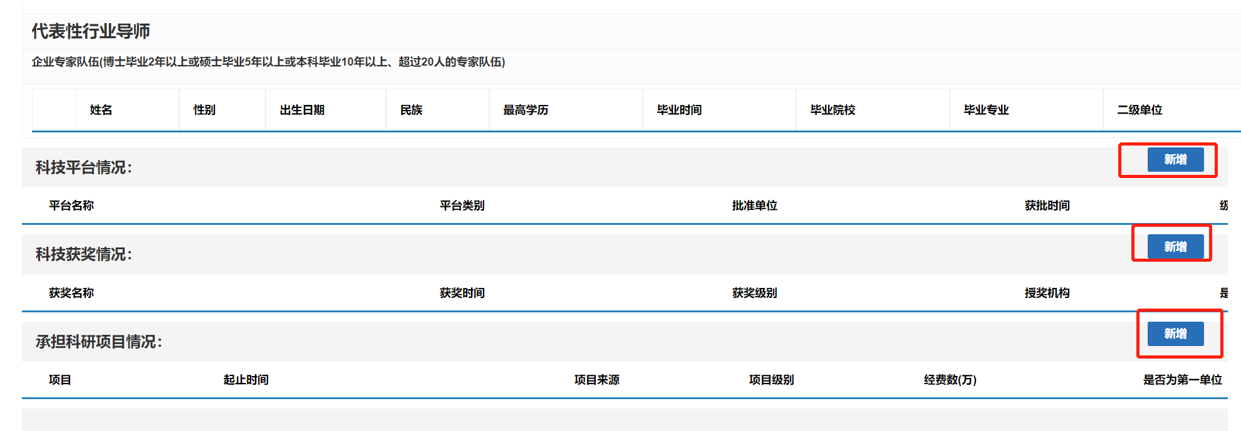
5.所有信息填写完毕之后，点击右上角的“保存”（填写过程当中也可以点击保存，将已填的先保存，后续继续填写），检查确认没有问题之后，点击提交。
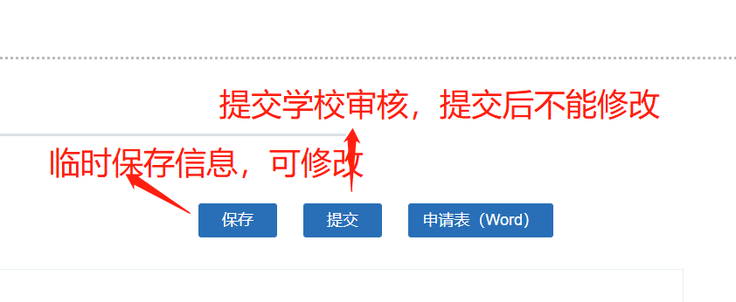

第二步：填报现有基地导师信息
二、基地导师管理
1. 当第一步的基地申请信息获系统审核通过之后，基地管理员将相关个人联系信息（姓名、联系电话、职务、所在部门、微信号、联系油箱）发送给学校，校级基地请联系研究生院专业学位管理工作人员，院级基地请联系合作学院教学秘书。由学校管理员在系统添加基地管理员账号。
2. 基地管理员拿到系统管理账号和初始密码，登录地址：https://ygl.cpu.edu.cn/gmis5/home/login，进入系统后需立即修改初始密码。
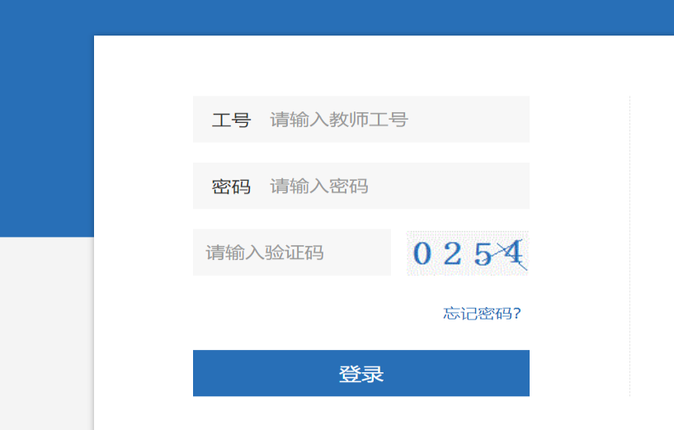
2.基地管理员登录进入系统后，进入“基地导师管理--新增企业导师”，在打开的界面表格右上角点击“新增”，选择本基地，填写拟申请企业导师资格的老师姓名，点击保存。
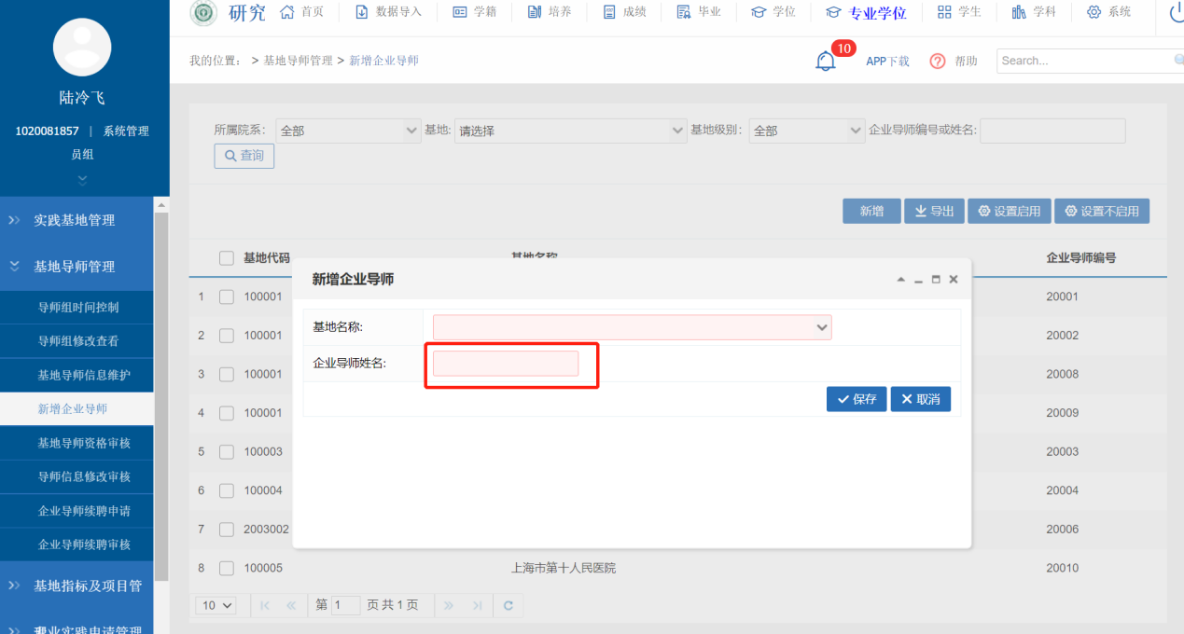
3.点击保存后，将在列表页出现新增的你申请导师的人员姓名及编号，该编号为企业导师登录系统的账号，初始密码为账号，交代企业导师登录后要更改密码。基地管理人员将该编号告知企业导师，由企业导师登录本系统填写导师申请相关信息，登录地址和方式与基地管理员相同。当有导师辞职或者不再担任导师时，选择该导师，可点击“设置不启用”。当该导师已经有培养学生相关数据时，不能删除。
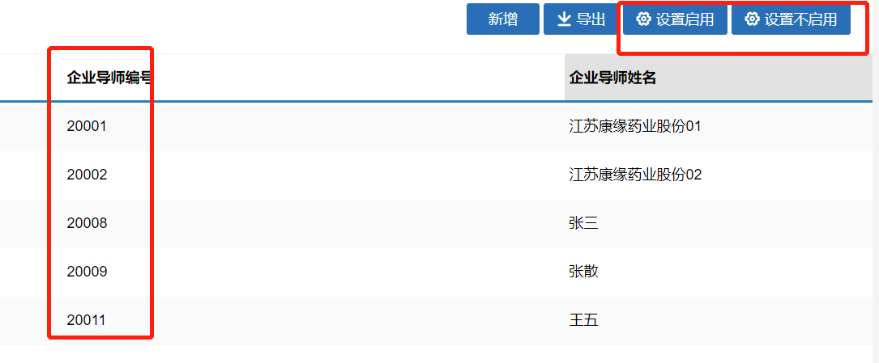
4.基地导师资格申请。
拟申请基地导师的人员，从基地管理人员处拿到账号和密码后，登录https://ygl.cpu.edu.cn/gmis5/home/login，进入系统后需立即修改初始密码。
点击菜单“基地导师管理--基地导师资格申请”进入导师申请信息填报界面。导师填写所有信息并上传照片，所有背景为红色的填写项均为必填，填写过程当中，可以点击保存，暂存填写信息。当填写信息确认无误后，点击提交按钮，由基地管理人员审核，审核后进入学校审核流程。学校审核通过后，该导师即获得基地导师资格。
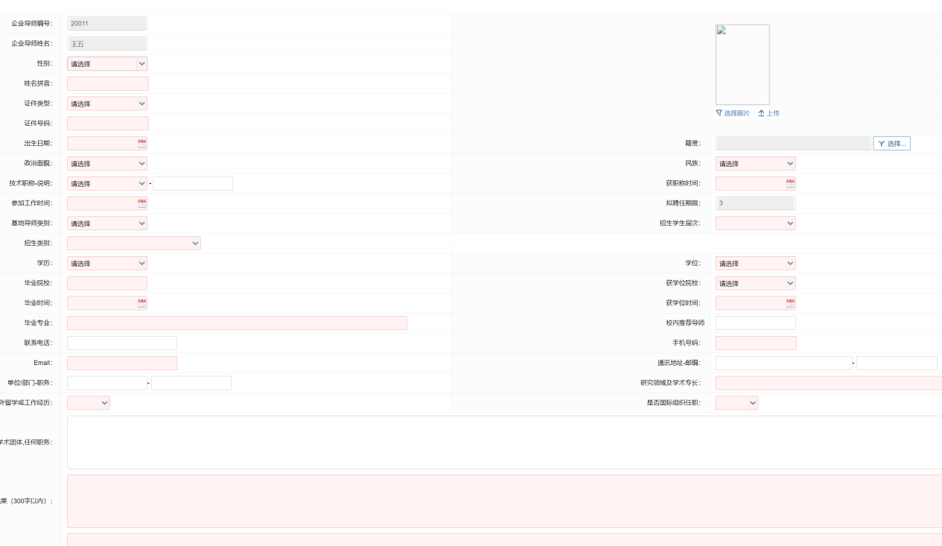
5.基地导师资格初审。
基地导师基本信息填写完毕后，基地管理人员进入“基地导师管理--基地导师资格审核”，点击右侧相应导师的“查看详情”，进入导师信息审核界面。审查导师填写的各项内容，如果没有问题，点击右上角的“审核”按钮，进入学校审批流程。如果填写信息有问题，点击“驳回重新提交”，之后导师再次登录系统，进行相应修改后，重新提交，基地管理员再次审核。
